PROJETO DE DECRETO LEGISLATIVO Nº 62/2021

Dispõe sobre a outorga de Diploma de Mérito Policial ao Sr. Marcos Paulo Petrucci (Cabo da 3º Companhia do 20º Batalhão da Polícia Militar de Itapevi), e dá outras providências.

A Câmara Municipal de Itapevi, no uso de suas atribuições que legais, D E C R E T A:
Art. 1º Fica concedido o Diploma de Mérito Policial ao Sr. Marcos Paulo Petrucci (Cabo da 3º Companhia do 20º Batalhão da Polícia Militar de Itapevi).
Art. 2º A honraria será conferida em Sessão Solene, a ser convocada pelo Presidente da Câmara Municipal de Itapevi, especialmente para esse fim.
Art. 3º As despesas decorrentes da execução deste Decreto Legislativo correrão por conta das dotações orçamentárias próprias, suplementadas se necessário.
Art. 4º Este Decreto Legislativo entra em vigor na data de sua publicação, revogadas as disposições em contrário.

Sala das Sessões, Bemvindo Moreira Nery, 04 de novembro de 2021.
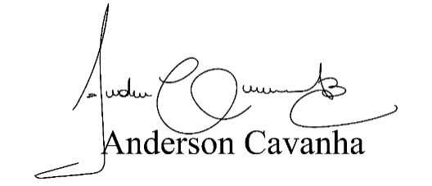
(Bruxão Cavanha)
Vereador - PL

JUSTIFICATIVA

A presente propositura justifica conceder o Título de Diploma de Mérito Policial ao Sr. Marcos Paulo Petrucci, cabo PM do 20º Batalhão da Policia Militar do Estado de São Paulo por suas relevantes contribuições para a cidade de Itapevi, demonstrando proficiência em suas atividades profissionais de notório conhecimento público e tem em sua biografia características éticas na defesa dos postulados democráticos em favor da cidadania e dos direitos humanos e sociais.
Marcos Paulo Petrucci, casado com a Sra. Daniella, pai de três filhos: Giovana, Rafael e Ana Luísa, nascido no ano de 1976, vem de uma família tradicional de Itapevi, muito religiosa, estudou em escolas estaduais do município, trabalhou na antiga Sonia Vídeo Locadora e em 1997 ingressou na Policia Militar do Estado de São Paulo onde desempenha sua função até os dias de hoje. Deixo aqui meus agradecimentos a este profissional da segurança pública que está aqui também representando os demais membros da corporação.
Sala das Sessões, Bemvindo Moreira Nery, 04 de novembro de 2021.
(Bruxão Cavanha)
Vereador - PL

